（秦淮区、浦口区、原下关区、沿江工业区、栖霞区）
2014年九年级化学学情分析样题（一）
(全卷满分80分，考试时间100分钟)
友情提醒：请将所有答案做在答题纸上
可能用到的相对原子质量：H—1 C—12 O—16 S—32 Zn—65
一、选择题(本题共15小题，每题只有1个选项符合题意。每题1分，共15分)
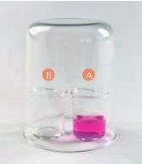
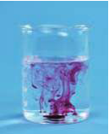
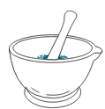
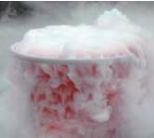
1．下列变化中，属于化学变化的是

A．胆矾研碎 B．品红扩散 C．酚酞变红  D．干冰升华
2．下列物质在空气中燃烧，发出耀眼强光、军事上用作照明弹的是
A．镁条 B．红磷 C．木炭 D．铁丝
3．下列物质中属于纯净物的是
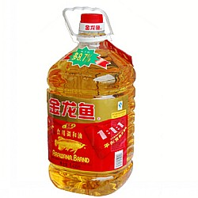
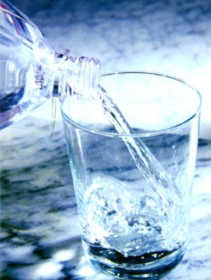
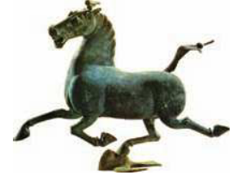
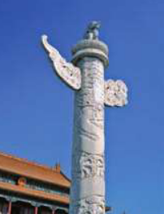

A．调和油 B．蒸馏水 C．青铜马 D．汉白玉
4．把少量下列物质分别放入水中，充分搅拌，可以得到溶液的是
A．汽油 B．二氧化锰 C．淀粉 D．蔗糖
5．石英玻璃的成分主要为二氧化硅（SiO₂），其中Si元素的化合价是
A．+2 B．+4  C．－2 D．－4
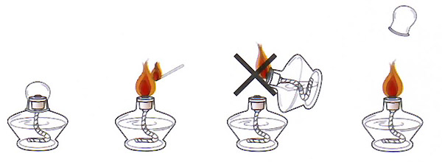
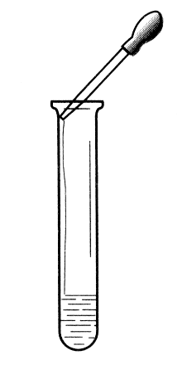
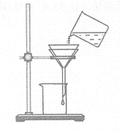
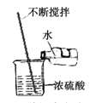
6．下图所示实验操作正确的是

A．滴加液体 B．过滤 C．点燃酒精灯 D．稀释浓硫酸
7．下列粒子结构示意图中，表示阳离子的是
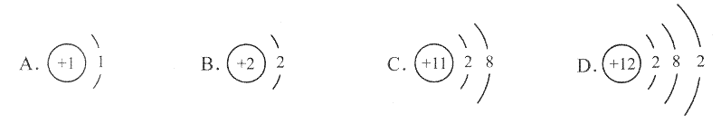
8．临近中考，家长为了给学生增加营养，制定了如下食谱：
主食 | 馒头、米饭
副食 | 红烧牛肉、清蒸鱼
饮料 | 酸牛奶
根据你所学的知识，从合理膳食的角度建议家长增加的食物是
A．炒鸡蛋 B．烧排骨 C．炖豆腐 D．炒青菜
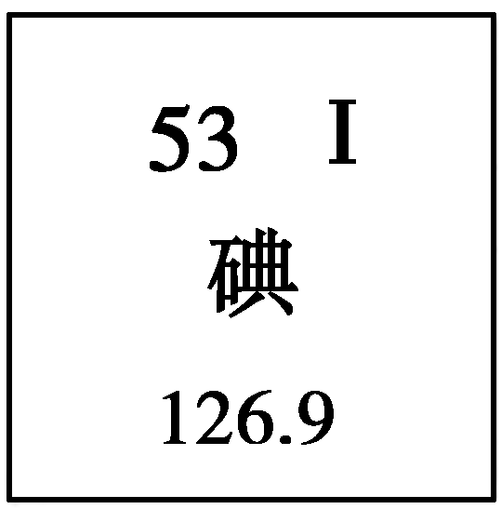
9．碘被公认为人类的“智慧元素”。右图是元素周期表中关于碘元素的信息。下列关于碘元素的说法错误的是
A．碘元素属于非金属元素 B．相对原子质量为126.9g
C．原子核内质子数为53 D．原子序数为53
10．猪肉的新鲜度可以通过测试pH来判断。有资料显示，pH与肉类新鲜度的关系为：
名称 | 新鲜肉 | 次鲜肉 | 变质肉
pH | 5.8～6.2 | 6.3～6.6 | >6.7
根据上表判断，肉类变质过程中酸碱性的变化趋势是
A．酸性变弱 B．酸性变强
C．酸性不变 D．碱性变弱
11．有机合成材料的出现是材料发展史的重大突破。下列应用的材料属于合成材料的是
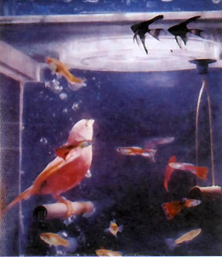
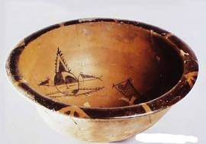
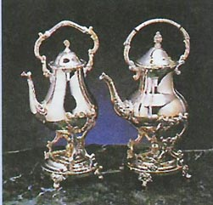
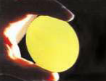

A．隔水透气的鸟笼 B．人面鱼纹彩陶盆 C．金刚石薄膜 D．银制器皿
12．某同学用下图所示装置探究可燃物燃烧的条件，得到以下实验事实：
①不通空气时，冷水中的白磷不燃烧；②通空气时，冷水中的白磷不燃烧；
③不通空气时，热水中的白磷不燃烧；④通空气时，热水中的白磷燃烧。
能证明可燃物必须达到一定温度（着火点）才能燃烧的实验事实是
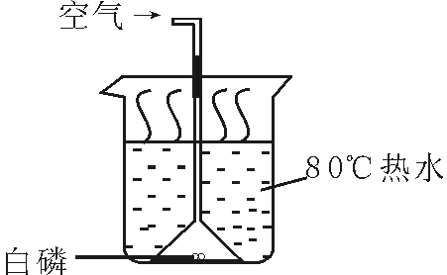
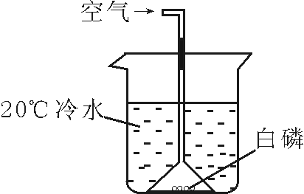
A. ①②
B. ②④
C. ①④
D. ③④
13．下列叙述错误的是
A.打开盛放浓盐酸的试剂瓶盖，瓶口出现白雾
B.稀硫酸、稀盐酸都可以用于金属表面除锈
C.利用洗涤剂的乳化功能可洗去餐具上的油污
D.把碳酸氢铵和农家肥料草木灰（碱性）混合使用，可增加肥效
14．有X、Y、Z三种金属，如果把X和Y分别放入稀硫酸中，X溶解并产生氢气，Y不反应；如果把Y和Z分别放入硝酸银溶液中，过一会儿，在Y表面有银析出，而Z没有变化。
根据以上实验事实，判断这三种金属的活动性由强到弱的顺序为
A．Z、Y、X B．X、Y、Z
C．Y、X、Z D．X、Z、Y
15．以下两幅微观示意图揭示了化学变化的微观实质。相关说法中错误的是
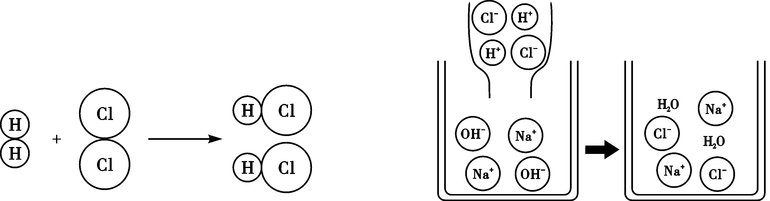
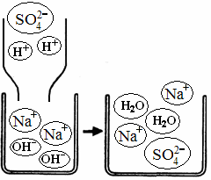

A．化学变化前后原子的种类、数目都是守恒的
B．原子在化学变化中是可以再分的
C．左图表示的是化合反应 D．右图表示的是中和反应
二、选择题(本题共5小题，每小题有一个或二个选项符合题意。错选、多选不给分。有二个答案的，只选一个且正确，给1分。每小题2分，共10分)
16．薄荷醇(化学式为C₁₀H₂₀O)可用于糖果、饮料的加香。下列有关薄荷醇的说法正确的是
A．薄荷醇属于有机高分子化合物
B．薄荷醇由10个碳原子、20个氢原子和1个氧原子构成
C．薄荷醇中碳元素、氢元素和氧元素的质量比为10：20：1
D．薄荷醇中碳元素的质量分数约为76．9％
17．下列离子能在pH为3的水溶液中大量共存的是
A．K⁺ 、SO₄^{2—}、OH— B．K⁺、Cu²⁺、NO₃—
C．Cl—、Na⁺、CO₃^{2—} D．Ba²⁺、SO₄^{2—}、Na⁺
18．除去下列各组物质中的杂质，所用试剂和方法均正确的是
 | 物 质 | 杂 质 | 除杂所用试剂和方法
A | H ₂ | HCl气体 | 先通过NaOH溶液，再通过浓硫酸
B | NaOH溶液 | Ca(OH) ₂溶液 | 先加入过量的Na ₂CO₃溶液，再过滤
C | CO₂气体 | CO气体 | 通过灼热的CuO
D | CaO固体 | CaCO₃固体 | 加入适量的稀盐酸
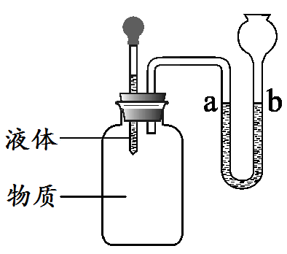
19．下列各组物质能按右图所示装置进行实验。当胶头滴管中的液体滴入瓶中，U型管中的液面发生了明显变化。若a处液面降低，则符合此现象的物质组合的是
 | 液体 | 物质
A | NaOH溶液 | SO₂气体
B | H₂O | 氯化钠
C | H₂O | 硝酸铵
D | 稀盐酸 | 小苏打
20．A、B、C、D、E、F分别是氧化铁、稀盐酸、氢氧化钙溶液、碳酸钠溶液、氢氧化钠溶液、二氧化碳中的一种，B不属于氧化物。他们之间有如图所示的反应关系，图中相连的两圆表示相应物质间能发生反应。下列说法中，正确的是
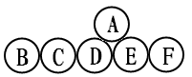
A．相连两圆的物质间发生的反应均属于复分解反应
B．固态C物质可用于人工降雨
C．A与D混合后有气泡产生
D．B与C混合后溶液中始终没有明显现象
三、 (本题包括2小题，共17分)
21．（9分）根据下列装置图，回答有关问题：
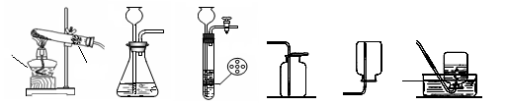
A B C D E F
多孔隔板
棉花团
①
②

（1）图中标号仪器的名称：① ▲ ，② ▲ 。
（2）利用上图中A、D装置的组合可以制取某种气体，实验室制取该气体的化学方程式是
▲ ，验满方法是 ▲ 。
（3）实验室通常利用上图中装置B与 ▲ 的组合制取二氧化碳（选填字母），该反应的化学方程式为 ▲ 。若用C装置代替B装置进行实验，优点为 ▲ 。
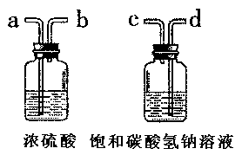
①为了得到纯净、干燥的二氧化碳气体，除杂装置（如右图）的导管按气流方向连接顺序是 ▲ （选填字母）。
A．a→b→d→c B．b→a→c→d
C．d→c→a→b D．c→d→b→a

②常用澄清石灰水检验二氧化碳的存在，该反应的化学方程式为 ▲ ；
22．（8分）无土栽培是利用营养液栽培作物的一种方法。
（1）下列化学肥料中属于复合肥的是 ▲ (填序号)。
①硝酸铵 ②碳酸氢铵
③硝酸钾 ④硫酸钾
（2）小军要配制50g溶质质量分数为24％的硝酸钾溶液，需硝酸钾质量为 ▲ g。
（3）如下图A所示，称量时A出现了右盘低的现象，接下来的操作应该是 ▲ 。
①左边的平衡螺母向左调至天平平衡 ②移动游码至天平平衡
③右盘中减少砝码至天平平衡 ④左盘中添加食盐至天平平衡
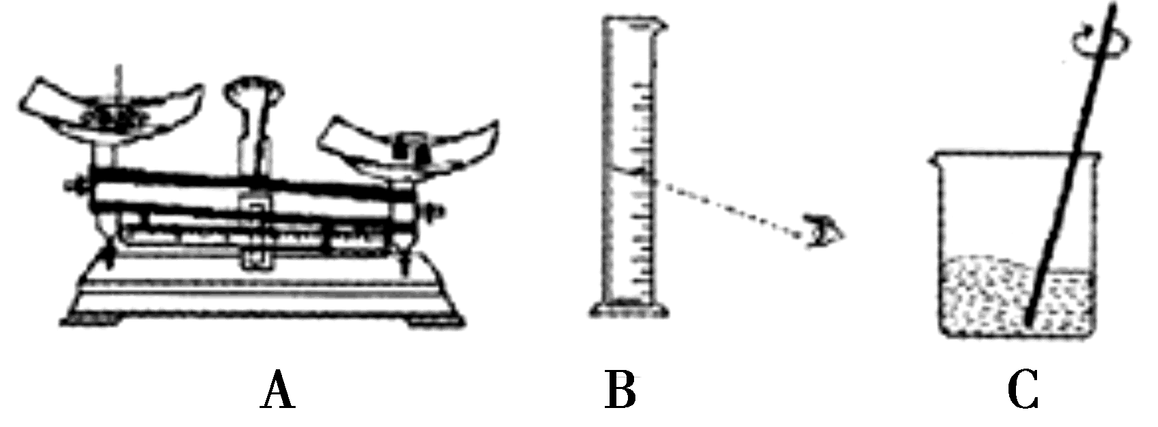

（4）量取水时，如果按照图B的方法读数，会使配制的溶液溶质质量分数 ▲ （填“偏大”或“偏小”）；C中用玻璃棒搅拌的作用是 ▲ 。
（5）现有一种无色的营养液，可能由KNO₃、Ca(NO₃)₂、K₂CO₃、KCl中的一种或几种物质组成，为探究其成分，某同学设计并完成了如下图所示的实验。
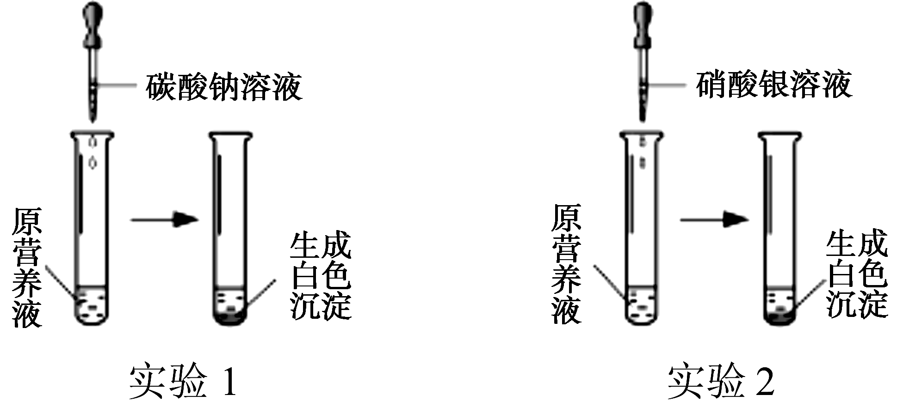

根据以上实验，请你进行有关推断。
①由实验1可确定原营养液中一定没有的物质是 ▲ ；
②根据实验1、实验2推测原营养液的组成可能有 ▲ 种情况；
③若测得原营养液中K⁺和Cl^{一}的数目之比为3：1，则原营养液的组成中的溶质是
▲
四、（本题包括2小题，共13分）
23．(5分)现有六种物质，选择相应物质的字母填空：
A．食盐 B．硬铝 C．甲烷 D．石油 E．石灰石 F．酒精
(1) ▲ 可用作厨房调味品 (2) ▲ 可用作制造飞机
(3) ▲ 被誉为“工业的血液” (4) ▲ 是实验室最常用的燃料
(5) ▲ 是天然气的主要成分
24．(8分)学习化学知识后，观察物质世界就要从化学视角看。水是一种重要的物质，在日常生活和生产实践中有着不可替代的作用。请按要求回答下列问题：
（1）从组成角度看：自然界的物质都是由元素组成的，水是由 ▲ 组成的。
（2）从结构角度看：构成物质的基本微粒有分子、原子、离子，水是由 ▲ 构成的。

（3）从变化角度看：变化莫测的水缔造着大自然的神奇。
叶绿素
光照
①水参加植物光合作用的化学方程式为： 6CO₂+6H₂O 6O₂+X，则X的化学式： ▲ 。
②水通电分解生成未来最理想的能源——氢气，是将 ▲ 能转化为化学能，但该方法不节能，需要寻找更为有效的节能方法促进水的分解；下图1是水的电解装置，氢气在与电源 ▲ 极相连的玻璃管内放出。
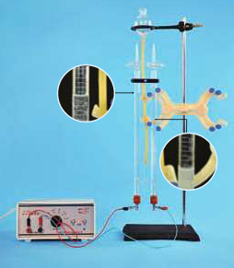
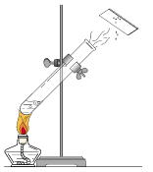
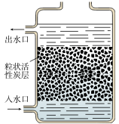
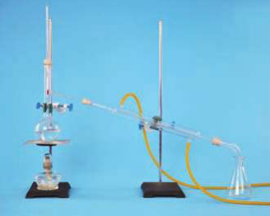
图1水的电解 图2 水的沸腾 图3 活性炭净水器 图4 水的蒸馏

③在图1和图2所示水发生的两种变化中，从微观角度看，两种变化的本质区别在于
▲ [来源:学&科&网]
（4）从资源角度看：水的循环滋润着土地，哺育着生命。
自然界中的水都不是纯水，通过多种途径可以使水得到不同程度的净化。活性炭具有良好的 ▲ 性，可以滤去水中一些不溶性和可溶性杂质。在图3和图4示意的净水原理中，能降低水的硬度的净水方法有 ▲ 。
五、（本题包括2小题，共10分）
25．(5分) 下表是氯化钠和硝酸钾在不同温度时的溶解度
温度/℃ | 0 | 10 | 20 | 30 | 40 | 50 | 60
NaCl | 35.7 | 35.8 | 36.0 | 36.3 | 36.6 | 37.0 | 37.3
KNO₃ | 13.3 | 20.9 | 31.6 | 45.8 | 63.9 | 85.5 | 110

（1）用纵坐标表示溶解度，横坐标表示
温度，根据上表所提供的数据，在
右图的坐标纸上绘制两种物质的溶
解度随温度变化的曲线——溶解度
曲线。
（2）从绘制的溶解度曲线上查出在25℃
时，硝酸钾的溶解度为 ▲ g
（3）在 ▲ ℃时，两种物质饱和溶液
的溶质质量分数相等。
（4）从图中看出，要除去硝酸钾中混有的少量氯化钠，可采用的方法是 ▲ 。
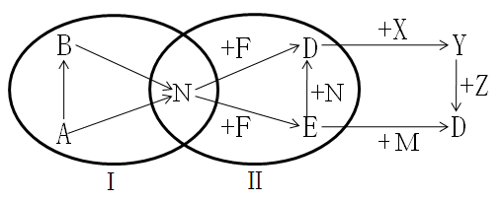
26．(5分)下图中用字母表示的10种物质是初中化学常见的物质。N和F是常见的非金属单质，其余均为化合物。图中“→”表示物质间存在转化关系，部分反应物、生成物及反应条件已略去。已知圈Ⅰ中的转化均是分解反应，圈Ⅱ中的转化均是化合反应。

（1）N在空气中体积分数约占1/5，则N的化学式为 ▲ ；若X、Y、Z的类别不同，则Y的类别为 ▲ 。（选填酸、碱、盐、有机物）
（2）请写出E+N→D反应的化学方程式 ▲ ；B→N ▲ 。
（3）若M在变化前后由红色变为黑色，写出符合此现象E+M→D的化学反应方程式：
▲ 。
六、（本题包括2小题，共15分）
27．（5分）某校化学兴趣小组将一根光亮的细铁丝均分为三份，绕成相同的形状用下图所示装置对铁生锈的条件进行了探究。
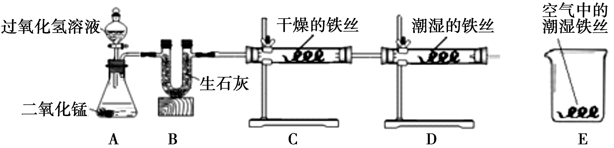
请回答：
（1）A中反应的化学方程式为 ▲ ；
（2）B中生石灰的作用是除去氧气中的水蒸气，其反应的化学方程式为 ▲ ；
（3）4分钟后观察：C处铁丝依然光亮，D处铁丝表面灰暗，E中铁丝依然光亮。说明铁生锈主要与 ▲ 、 ▲ 有关。
（4）D、E处实验现象对比说明：决定铁生锈快慢的一个重要因素是 ▲ 。
28．（10分）Cu与Zn的合金称为黄铜，有优良的导热性和耐腐蚀性，可用作各种仪器零件。
（1）不法分子常用黄铜制成金光闪闪的“假元宝”蒙骗人们。下列鉴别方法中错误的是( ▲ )
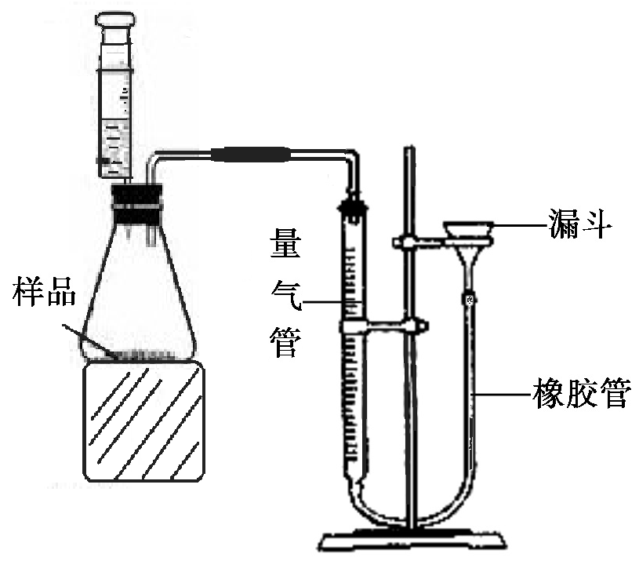
A. 看颜色 B. 测密度
C. 加硝酸银溶液 D. 加盐酸
（2）为了测定某铜锌合金的组成，校化学课外活动小组
利用该合金粉末与稀硫酸反应，设计了如右图所示的
实验装置进行实验。
①检查装置气密性的方法是：连接好装置，从漏斗
注水，量气管两边形成高度差，做好标记，一段时间
后，高度差 ▲ ，说明气密性良好。
②正确读取量气管内液面的初始、最终读数前都需
进行的操作是 ▲ 。
③该小组进行了三次实验，所得相关的实验数据处理如下：（实验温度下ρ_{H2}=0.09g/L）
 | 合金的质量/g | 稀硫酸的体积/mL | 生成氢气的体积/mL
第一次 | 2 | 15 | 44.4
第二次 | 2 | 20 | 44.4
第三次 | 4 | 15[来源:Z.xx.k.Com] | 44.4
a、列式计算该铜锌合金中铜的质量分数。
▲

b、从上表数据分析，所用合金与稀硫酸的质量比为 ▲ 时，合金中的锌与稀硫酸恰好完全反应。稀硫酸的溶质质量分数为 ▲ 。（实验温度下，ρ_{H2SO4}=1.08g/cm³）
2013年九年级化学学情分析样题（一）
参考答案及评分标准
一、二选择题（20题，共25分）
题号 | 1 | 2 | 3 | 4 | 5 | 6 | 7 | 8 | 9 | 10
答案 | C | A | B | D | B | C | C | D | B | A
题号 | 11 | 12 | 13 | 14 | 15 | 16 | 17 | 18 | 19 | 20
答案 | A | B | D | B | B | D | B | AC | D | BD
三、（本题包括2小题，共17分）
21．(9分)（1）①酒精灯 ②水槽 （2）2 KMnO₄ △ K₂M nO₄ + MnO₂ + O₂↑
MnO₂
（或2 KClO₃ 2KCl + 3 O₂↑） 用带火星的木条放在集气瓶口，若复燃则集满
△
（3）D CaCO₃＋2HCl=CaCl₂＋CO₂↑＋H₂O
可以随时控制反应的发生和停止（或随开随用、随关随停）。（意思相近均给分） ①C ②CO₂+Ca(OH)₂ = CaCO₃↓+H₂O
22．(8分)（1）③ （2）12 （3）④ （4）偏小 加快硝酸钾溶解速度
（5）① K₂CO₃ ②两 或2 ③KNO₃、Ca(NO₃)₂、 KCl
四、（本题包括2小题，共13分）
23．（5分）（1）A （2）B （3）D （4）F （5）C
24．（8分）（1）氢、氧元素（ 或H 、O ）（2）水分子（或分子）
（3）①C₆H₁₂O₆ ②电 负
图1变化中水分子（变成氢、氧原子）本身发生改变，是化学变化；图2中分子本身没有改变，是物理变化
（4）吸附 图4（或蒸馏）
五、（本题包括2小题，共10分）
25．(5分)（1）坐标系完整（包括横坐标、纵坐标、原点和刻度）1分 图形完整1分
（2）37.5±1 （3）23.0±1 （4）冷却热饱和溶液（或降温结晶）只答结晶不给分
26．(5分)（1）O₂ 盐（2）2CO+O₂^{点燃}2CO₂
2H₂O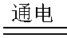2H₂↑+O₂↑ （3） 3CO+Fe₂O3 Error: Reference source not found2Fe+3CO₂
六、（本题包括2小题，共15分）

27．（5分）2H₂O₂^{二氧化锰}2H₂O+O₂↑ （2）CaO+H₂O= Ca(OH)₂
（3）氧气 水（或O₂ H₂O） （4）氧气的浓度
28．（10分）（1）A （2） ① 不变 ② 调节两边液面相平 （各1分）
③a：设：2g合金中含锌的质量为x
Zn + H₂SO₄=Zn SO₄ + H₂↑ (1分)
65 2
x 44.4mL÷1000mL/L×0.09g/L (1分)
解得x=0.13g (1分)
0.13g/2g×100%=6.5% (1分)
答：该合金中锌的质量分数为6.5% （设答完整1分）
b：1:8.1 （1分）
1.96g/(15mL×1.08g/cm³) ×100%=12.1% (1分)

